Tài liệu hướng dẫn người dùng khắc phục không chia sẻ File được, đổi mật khẩu nhưng máy trạm không đồng bộ, bị tắt service workstation, ….

Miêu tả | Người dùng khi thay đổi mật khẩu tài khoản domain, sau khi khởi động lại máy đăng nhập lại máy thì phải nhập mật khẩu cũ mới đăng nhập vào máy trạm, đăng nhập vào các hệ thống email, Edoc,… lại dùng mật khẩu mới để đăng nhập. Mật khẩu mới sau khi thay đổi vẫn chưa được đồng bộ với hệ thống. Trong trường hợp này dịch vụ SMB1 của máy đã bị tắt vì : cài đặt bản vá Window Security trên Window7/ Window10 và dịch vụ SMB đã bị disable, trên Windows 10 version 1709 trở lên dịch vụ SMB1 sẽ tự động gỡ SMB1 sau 15 ngày mà không sử dụng dịch vụ (khuyến cáo của Microsoft), người dùng cài đặt phần mềm tác động đến dịch vụ SMB1. Khi đó người dùng cần xử lý với trường hợp này như hướng dẫn trong tài liệu này

Phiên bản
Ngày | Phiên bản | Mô tả
 | 1.0 | - Created by CNTH6

- Bước 1: Đăng nhập window với user có quyền admin của máy.
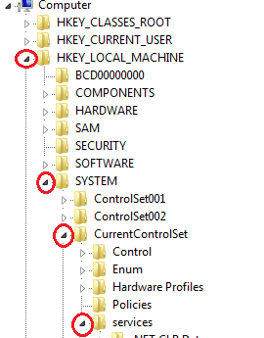
- Bước 2: Kích nút start => ở ô dòng lệnh gõ regedit rồi enter để mở Registry

Vào HKEY_LOCAL_MACHINE\SYSTEM\
CurrentControlSet\Services\ như hướng dẫn tại hình bên.
Tại đây cần tìm lần lượt các mục sau và set các giá trị:

- Vào LanmanServer\Parameters, nhìn các giá trị SMB2, nếu không giống như trong hình thì kích đúp vào để sửa giá trị của nó thành 1

Trong trường hợp không thấy giá trị SMB2 thì tạo mới như hình dưới sau đó nhập thông số như trên.

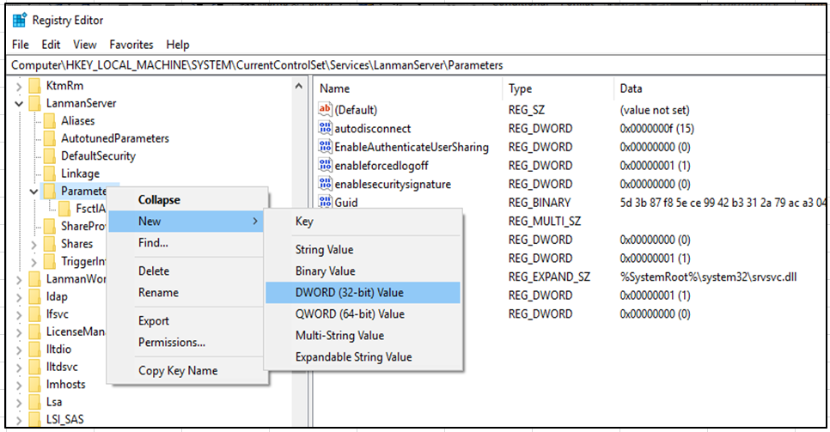

- Vào LanmanWorkstation xem đã có giá trị như hình sau chưa:

Nếu chưa có thì thực hiện thêm như sau:
Sau đó nhập tên, enter rồi kích đúp vào đối tượng vừa tạo để nhập data như sau:
Bowser
MRxSmb20
NSI

- Vào mrxsmb20, kiểm tra đối tượng “start” có giá trị là 2 (như hình dưới):

Nếu không giống (cả về giá trị và kiểu) thì sửa lại,
Nếu không có đối tượng “start” thì tạo mới như dưới, lưu ý chọn kiểu DWORD khi tạo đối tượng start:

Sau khi hoàn thành cấu hình các thông số, khởi động lại máy để cập nhật chính sách.

